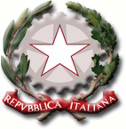
All.2

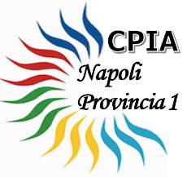 | Ministero dell’Istruzione, dell’Università e della Ricerca  CPIA NAPOLI PROVINCIA 1  CENTRO PROVINCIALE PER L’ISTRUZIONE DEGLI ADULTI  Codice Meccanografico: NAMM0CR008 – Codice fiscale: 93062780635  Via San Pietro, 56 – 80020 Casavatore (NA) – Telefono: 08119201682  NAMM0CR008@istruzione.it - NAMM0CR008@pec.istruzione.it | 
Sede associata:

A.S. 2019/2020 PRIMO LIVELLO - SECONDO PERIODO DIDATTICO - SEZIONE …..
- Prima annualità | - Seconda annualità | - Unica annualità

N° | Cognome | Nome | Asse dei linguaggi: Italiano | Asse dei linguaggi: Inglese | Asse dei linguaggi:  Francese | Asse storico-sociale-economico | Educ. Finanziaria* | Asse Matematico | Asse Scient-Tecn. | Giudizio comport. ** | Monte ore frequentato/PSP***

* Solo per le sedi dove è attivo il percorso di Educazione Finanziaria
**Indicare con S = sufficiente; D = discreto; B = buono; O = ottimo; E = eccellente
** Il monte ore del PSP per la seconda annualità è pari alla differenza tra il monte ore del PSP indicato nel PFI dello scorso anno e il monte ore già frequentato lo scorso anno

